发生购买行为的用户分析

**一访问路径数（有支付行为的用户）**

|  |  |  |
| --- | --- | --- |
| **1** | WJQ/SBq94BoDADA9Q9J+gY6x | 4 |
| **2** | 8884E9FF-236D-46A9-89A2-8E44B85FC8FF | 5 |
| **3** | B2C0D70E-4DB8-45A3-99A4-1EA022A8ED36 | 10 |
| **4** | A4F1EA18-E7C1-42A3-9C67-FDAFDA79B4DD | 15 |
| **5** | V3WygJcZhYYDACvyUAAIoyJh | 22 |
| **6** | 156CC234-6297-4C37-9AA2-204D28231D39 | 23 |
| **7** | F6A84FCF-9AD2-4EB6-A99F-3A16FC3452BA | 23 |
| **8** | WEOS4YeMM/EDAIJZETSXpl27 | 30 |
| **9** | 0D882DA0-3178-436D-A9F7-D65001FE0B32 | 37 |
| **10** | 3C0DE527-E836-46B7-B95C-3FAD00F5BB42 | 42 |
| **11** | WAdklSIbi6oDACm5HNShS72a | 45 |
| **12** | DD3CF28D-B2EC-4A67-B3B5-628CBA3253C4 | 51 |
| **13** | 7111FE62-CFE0-48B8-A86A-4DCE18918EA1 | 62 |
| **14** | 462414FD-48F9-4D55-9E43-33DB6936FA9F | 84 |
| **15** | 4D3F501A-F257-4116-9D9F-B34FEFF7A5EA | 101 |
| **16** | 3317E659-AB12-403C-86FA-EBD1FBA6FB1B | 165 |
| **17** | 1A3E6DA9-62C2-4986-AA5C-90224EF44F41 | 232 |

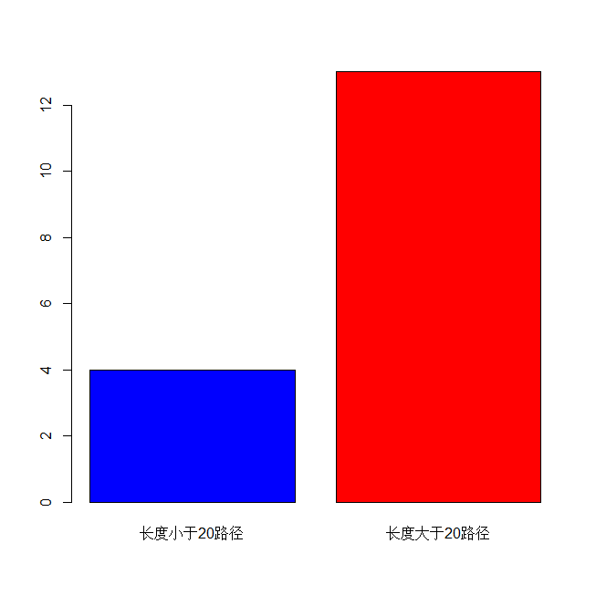

可看出凡是发生购买行为的用户,其路径普遍偏长

**二购买者普遍访问的页面**

除了所有人都要经过的首页以及订单确认页等购买必经路径,发现发生购买行为的用户,大量访问的页面有:店铺商品详情页（家居），售后申请页，分类检索页（家居），找好物，宝箱，搜索页等

|  |  |  |
| --- | --- | --- |
| **1** | 主APP首页 | 15 |
| **2** | 店铺商品详情页（家居） | 14 |
| **3** | 订单确认页（支付购买） | 14 |
| **4** | 售后申请页 | 14 |
| **5** | 支付页 | 14 |
| **6** | 我的 | 11 |
| **7** | 订单列表页（我的订单） | 8 |
| **8** | 分类检索页（家居） | 8 |
| **9** | 找好物 | 8 |
| **10** | 登陆页面 | 7 |
| **11** | 订单详情页 | 7 |
| **12** | 宝箱 | 6 |
| **13** | 房产首页 | 6 |
| **14** | 商场首页 | 6 |
| **15** | 商品文章详情页 | 6 |
| **16** | 案例详情页 | 5 |
| **17** | 家装首页 | 5 |
| **18** | 搜索页 | 5 |
| **19** | 物车 | 5 |
| **20** | 注册页面 | 5 |
| **21** | 去装修 | 4 |
| **22** | 要买房 | 4 |
| **23** | 案例列表页 | 3 |
| **24** | 店铺详情页 | 3 |
| **25** | 发现首页 | 3 |
| **26** | 发现页-导航 | 3 |
| **27** | 家装发现列表页 | 3 |
| **28** | 搜索结果页 | 3 |
| **29** | 主app首页-banner | 3 |
| **30** | 主app首页-大牌驾到 | 3 |
| **31** | 主app首页-限时购 | 3 |
| **32** | 领券中心 | 2 |
| **33** | 商场详情页 | 2 |
| **34** | 设计师列表页 | 2 |
| **35** | 直播详情页 | 2 |
| **36** | 主app首页-好物清单 | 2 |
| **37** | 主app首页-精选专题 | 2 |
| **38** | 主app首页-领券中心 | 2 |
| **39** | 主app首页-设计家 | 2 |
| **40** | NULL | 1 |
| **41** | 笔记 | 1 |
| **42** | 大牌驾到详情页 | 1 |
| **43** | 购物车 | 1 |
| **44** | 顾问 | 1 |
| **45** | 家装美文详情页 | 1 |
| **46** | 品牌详情页 | 1 |
| **47** | 清单 | 1 |
| **48** | 商场 | 1 |
| **49** | 设计师预约提交（设计师订单确认） | 1 |
| **50** | 主app首页-案例风格 | 1 |
| **51** | 注册成功页（20161010） | 1 |

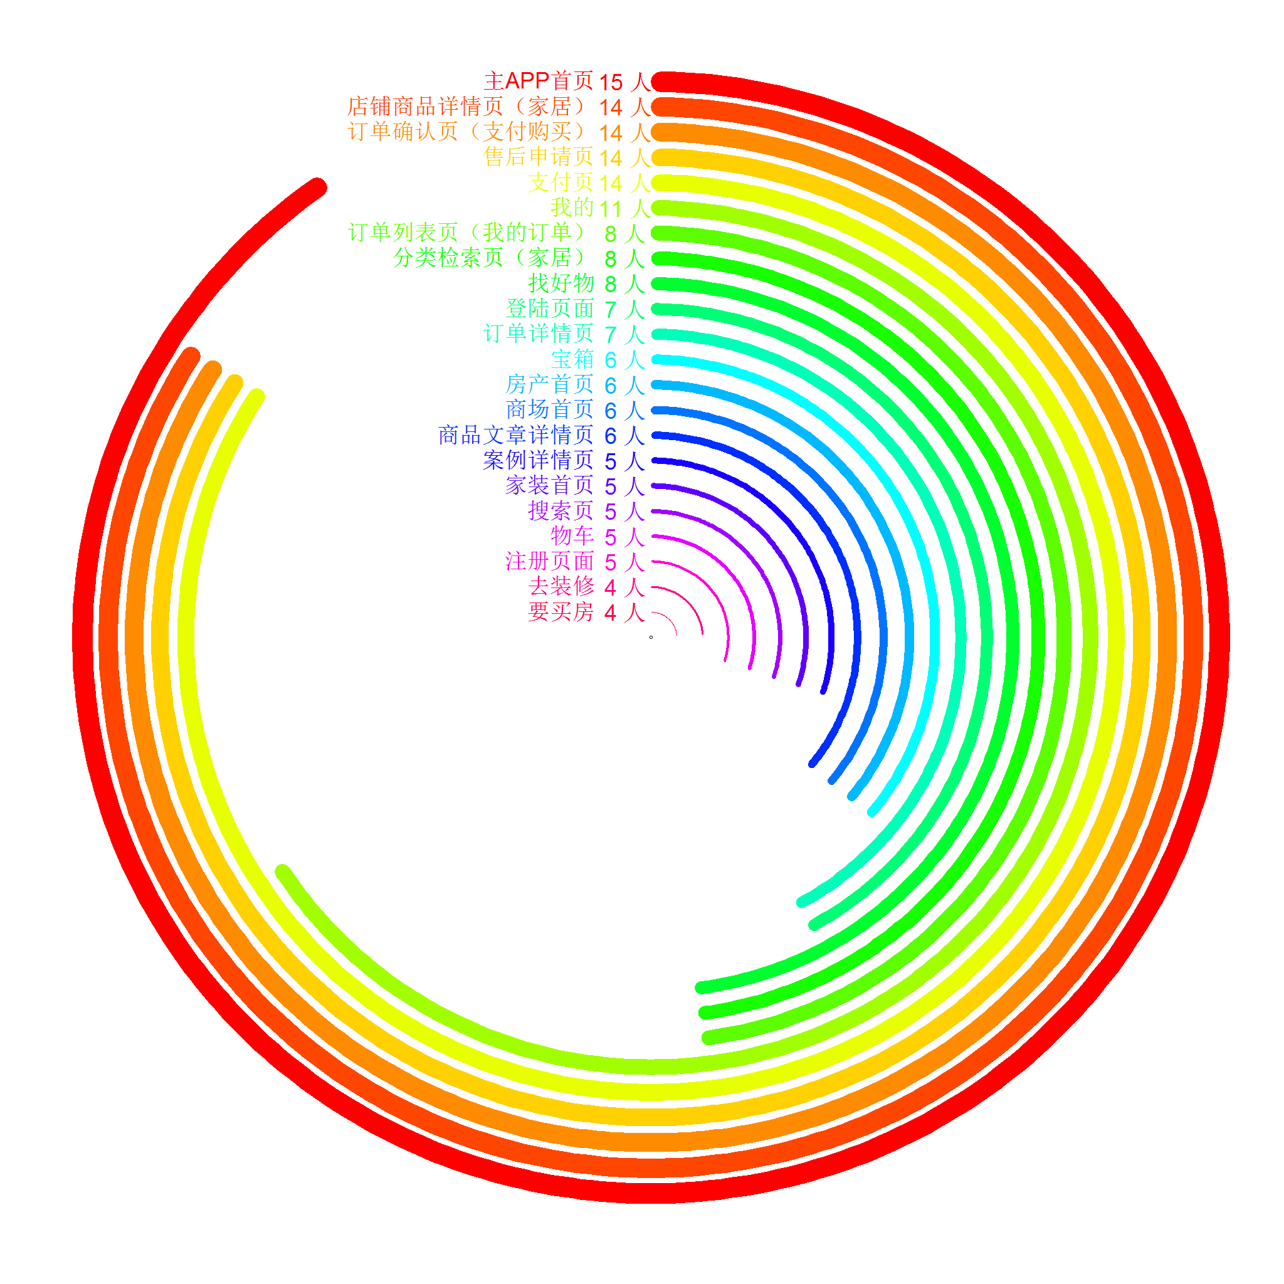

以上是浏览人数比较多的页面(浏览人数大于等于四次)

**三购买者浏览时间**

|  |  |  |
| --- | --- | --- |
| **1** | 凌晨 | 14 |
| **2** | 早晨 | 126 |
| **3** | 中午 | 214 |
| **4** | 下午 | 175 |
| **5** | 傍晚 | 107 |
| **6** | 晚上 | 315 |

其中，凌晨指的是：0点到7点，

早晨指的是：7点到11点

中午：11点到15点

下午：15点到18点

傍晚：18点到21点

晚上：21点以后

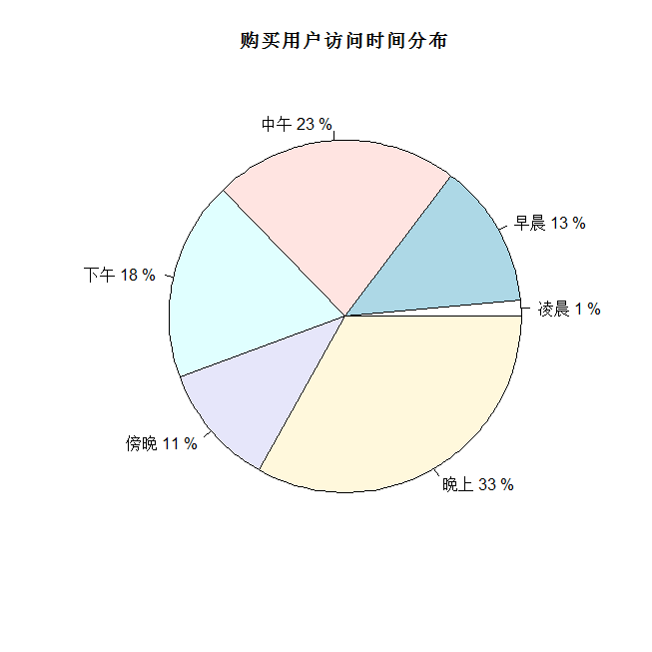

可以看出21点以后是这些用户浏览的高峰期，次高峰处于中午

具体情况可能随着工作日与休息日有所区分

**四购买者浏览时长（单位：分钟）**

|  |  |  |
| --- | --- | --- |
| **1** | 156CC234-6297-4C37-9AA2-204D28231D39 | 7.968033 |
| **2** | 462414FD-48F9-4D55-9E43-33DB6936FA9F | 113.3317 |
| **3** | 8884E9FF-236D-46A9-89A2-8E44B85FC8FF | 1.232467 |
| **4** | 0D882DA0-3178-436D-A9F7-D65001FE0B32 | 2.595333 |
| **5** | 3317E659-AB12-403C-86FA-EBD1FBA6FB1B | 2589.6202 |
| **6** | 3C0DE527-E836-46B7-B95C-3FAD00F5BB42 | 37.3679 |
| **7** | B2C0D70E-4DB8-45A3-99A4-1EA022A8ED36 | 46.535117 |
| **8** | DD3CF28D-B2EC-4A67-B3B5-628CBA3253C4 | 7.393433 |
| **9** | F6A84FCF-9AD2-4EB6-A99F-3A16FC3452BA | 4.914817 |
| **10** | WEOS4YeMM/EDAIJZETSXpl27 | 20.140517 |
| **11** | WJQ/SBq94BoDADA9Q9J+gY6x | 1.514883 |
| **12** | 1A3E6DA9-62C2-4986-AA5C-90224EF44F41 | 504.03033 |
| **13** | 4D3F501A-F257-4116-9D9F-B34FEFF7A5EA | 324.77088 |
| **14** | 7111FE62-CFE0-48B8-A86A-4DCE18918EA1 | 11.808717 |
| **15** | A4F1EA18-E7C1-42A3-9C67-FDAFDA79B4DD | 4.1472 |
| **16** | V3WygJcZhYYDACvyUAAIoyJh | 471.19887 |
| **17** | WAdklSIbi6oDACm5HNShS72a | 12.595317 |

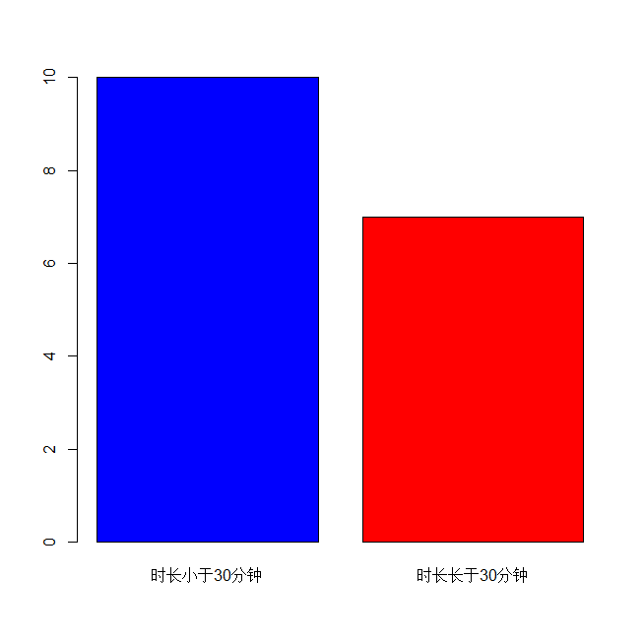

可以看出,虽然购买者的路径普遍比较长,但是其浏览时间却普遍偏短